（一）

1、左边是matlab再现的结果，右边是文章的Fig3（文章算法是右图的深蓝色曲线，所以我们对比的也是右图中的深蓝色曲线）。

2、可以看出，matlab再现的结果与文章结果一致（曲线的趋势是一致的，且我们可以直接看当SNR=0dB时，谱效率是一致的）。

3、在Ns=1时，两者谱效率均为8bits/s/Hz；在Ns=2时，两者谱效率不超过15bits/s/Hz（大约在12-14 bits/s/Hz之间）。这里Ns为符号向量**s**的维度。

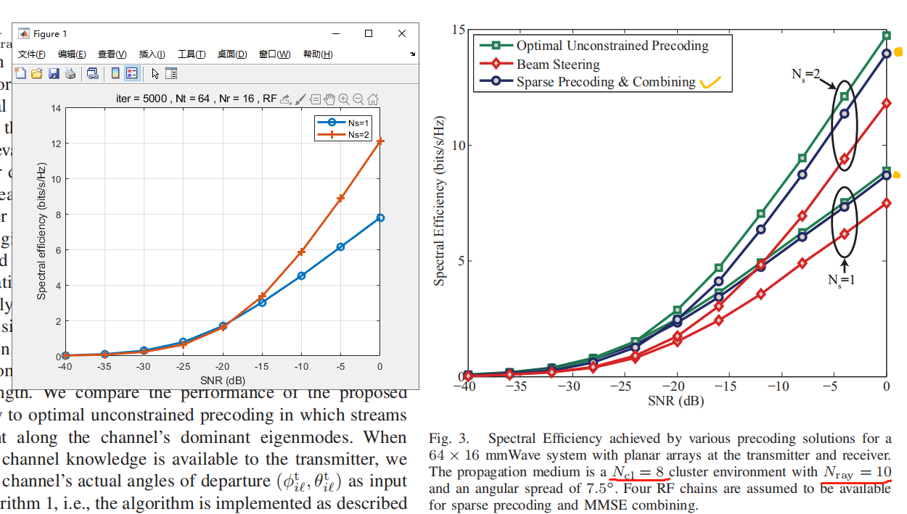

（二）

1、左边是matlab再现的结果，右边是文章的Fig4（文章算法是右图的深蓝色曲线，所以我们对比的也是右图中的深蓝色曲线）。

2、可以看出，matlab再现的结果与文章结果一致（曲线的趋势是一致的，且我们可以直接看当SNR=0dB时，谱效率是一致的）。

3、在Ns=1时，两者谱效率均为10bits/s/Hz；在Ns=2时，两者谱效率均为20bits/s/Hz左右。这里Ns为符号向量**s**的维度。

